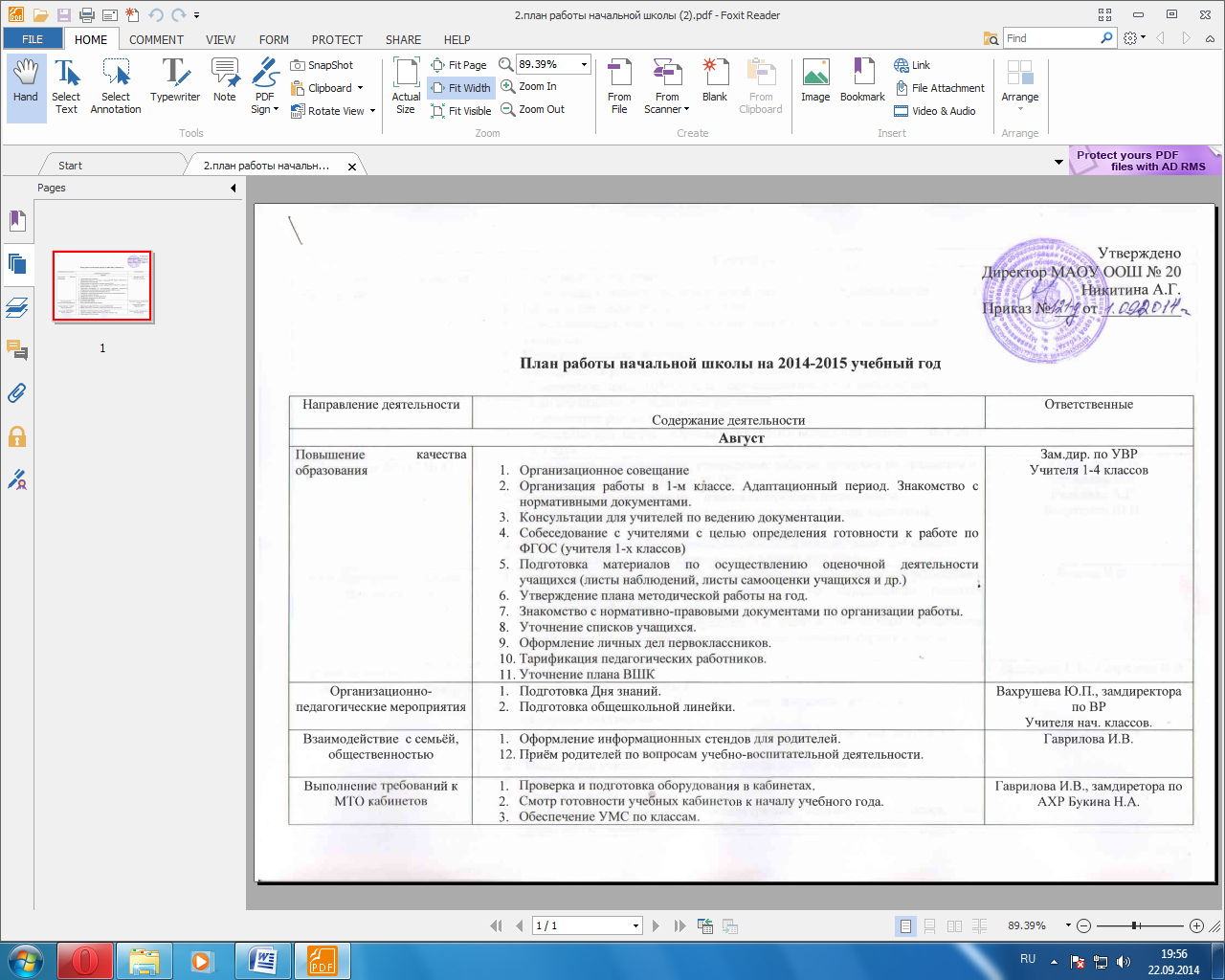

Сентябрь
Повышение качества образования | - Стартовый мониторинг.  - Проведение психолого-педагогической диагностики первоклассников.  - Оформление школьной документации.  - Собеседование с учителями, работающими в 1, 5 классах по адаптации учащихся.  - Проверка классных журналов.  - Методическая работа с учителями 1-х классов по ФГОС НОО  - Утверждение плана ШМО, психолого-педагогического консилиума, педагога-психолога, педагога-дефектолога.  - Соответствие расписания САНПиН.  - Совещание при завуче: «Организация работы начальной школы в 2014-2015 уч. году» | Гаврилова И.В  Черникова О.В.
Внедрение ФГОС НОО | - Рассмотрение, согласование, утверждение рабочих программ по предметам в соответствии с требованиями ФГОС.  - Составление индивидуальных планов внеурочной деятельности.  - Разработка дидактических материалов для осуществления оценочной деятельности  - Составление планов коррекционной работы на год учителями 2-4 классов.  - Планирование проектной деятельности в начальной школе. | Гаврилова И.В  Черникова О.В.  Никитина А.Г.  Вахрушева Ю.П.
Взаимодействие с семьёй, общественностью | - Работа психолога и логопеда с младшими школьниками и их родителями. Первичная диагностика первоклассников по определению развития познавательной сферы.  - Родительское собрание на параллель 1-х классов «Возрастные особенности детей 7 лет. Психологическое сопровождение учащихся первых классов» | Будина Н.Ф.
Организационно-педагогические меропри-ятия | - Комплектование ГПД.  - Составление плана работы ГПД.  - Инструктаж учителей по оформлению классных журналов и ведению школьной документации.  - Инструктаж учителей по системе организации внеурочной деятельности в 2014-2015 уч. году.  - Инструктаж учителей по предупреждению детского травматизма.  - Оформление классных журналов.  - Организация обучения в 4 г классе.  - Подготовка отчётов для администрации, социального педагога, зам. директора по воспитательной работе. | Васильева Е.В., Гаврилова И.В.  Учителя нач.кл.
Система ВШК | - Текущая аттестация учащихся. Педагогическая диагностика УМС «Начальная школа 21 века». Входные контрольные работы по русскому языку, математике.  - Организация комбинированной (самопроверка учащимся, проверка родителями, проверка учителем) проверки техники чтения во 2-4 классах. Цель: «Диагностика уровня сформированности читательских действий»  - Посещение уроков в 5-х классах в адаптационный период.  - Организация мониторингового обследования учащихся 1-х классов. | Гаврилова И.В  Черникова О.В.  Учителя начальных классов
Внеклассная работа | - День здоровья.  - Игра по ПДД | Вахрушева Ю.П.
Аналитические справки | - Справка о проверке журналов.  - Справка о проверке личных дел. | Гаврилова И.В.
Октябрь
Повышение качества образования, работа с педкадрами | - Заседание школьного медико-педагогического консилиума (ПМПк) №1 по итогам диагностики учащихся 1-х классов.  - Консультация с психологом по психолого–педагогическому наблюдению учащихся 1-х классов по результатам диагностики (мониторинговые обследования) уровня готовности первоклассников к школе.  - Подготовка и проведение предметных недель.  - Подготовка к проведению предметных олимпиад.  - Предварительные итоги первого триместра.  - Контроль за посещаемостью учебных занятий.  - Собеседование с классными руководителями по осуществлению коррекционной деятельности сучащимися.  - Проверка классных журналов.  - Оформление школьной документации.  - Составление графика контрольных работ по итогам 1-ого триместра. | Гаврилова И.В  Члены ПМПк
Деятельность коллектива по введению ФГОС | - Посещение уроков в 1-4 классах. Цель: структура урока по ФГОС.  - Посещение уроков в классе компенсирующего обучения. Цель: учёт психофизиологических особенностей учащихся при планировании и проведении уроков.  - Совещание при завуче по теме «Система оценивания планируемых результатов учащихся»  - Собеседование с учителями 1-2-х классов по теме «Оценивание УУД. | Гаврилова И.В.
Организационно-педагогические мероприятия | - Организация работы по адаптации первоклассников.  - Анализ результатов первичной диагностики адаптации первоклассников. Заседание ШМО  - Внеклассное мероприятие для 1-х классов «Посвящение в первоклассники» | Будина Н.Ф., Черникова О.В., учителя,
Система ВШК | - Посещение уроков в 5-х классах в адаптационный период.  - Проверка «Дневников школьника». Цель: осуществление самооценки учащимися.  - Анализ проведённой работы с «одарёнными» детьми «(письменный отчёт) | Гаврилова И.В.
Взаимодействие с семьёй, общественностью | - Обработка результатов проведения диагностики в первых классах.  - Проведение родительских собраний в 1-х и 5-х классах с приглашением педагога-психолога на тему: «Адаптация учащихся».  - Работа психолога и дефектолога с младшими школьниками и их родителями. | Гаврилова И.В., Васильева Е.В., Будина Н.Ф,
Организация участия в предметных конкурсах | - Просветительская работа с родителями по теме «Участие детей в предметных конкурсах и олимпиадах. Значение портфеля личных достижений для личностного роста ребёнка» | учителя
Аналитические справки | - Справка об итогах посещения уроков.  - Справка по проверке дневников.  - Справка по проверке журналов.
Ноябрь
Повышение качества образования, работа с педкадрами | - Приём отчетов классных руководителей за 1 триместр.  - Корректировка плана работы школы на 2 триместр.  - Проведение школьного тура олимпиад по предметам среди учащихся 1-4 классов  - Игра «Русский медвежонок» 2 – 4 классы.  - Заседания ПМПк в соответствии с планом работы на 2014 – 2015 учебный год.  - Участие педагогов в работе РМО.  - Мониторинг образовательного процесса.  - Организация работы по самообразованию учителей.  - Отчёт классных руководителей о работе со слабоуспевающими учащимися (в устной форме) и с «одарёнными» учащимися (в письменной форме) за первое полугодие.  - Организация взаимного посещения уроков и внеклассных мероприятий.  - Совещания при завуче. Итоги первого триместра. | Гаврилова И.В.  Черникова О.В.,
Система ВШК | - Посещение уроков русского языка в 4 – х классах.  Цель: достижение планируемых результатов.  - Посещение уроков в 1 – х классах.  Цель: создание благоприятной среды для успешной адаптации учащихся, формирование навыков учебного труда у первоклассников, адаптация первоклассников к учебной деятельности.  - Проверка классных журналов.  Цель (предварительная): система оценивания, результаты успеваемости учащихся, требующих дополнительного внимания со стороны учителя.  - Проверка тетрадей учащихся 4-х классов по русскому языку.  Цель: соблюдение единого орфографического режима, объём домашнего задания. 5. Взаимопроверка рабочих тетрадей по математике в 3-х классах.  Цель: система работы над ошибками. Объём классных и домашних работ. | Гаврилова И.В.  Черникова О.В.,
Аналитические справки | - Отчёт за 1 триместр (выполнение программы)  - Справка по итогам проверки журналов.  - Справка по итогам посещения уроков.  - Справка по проверке тетрадей по русскому языку в 4-х классах.
Декабрь
Повышение качества образования, работа с педкадрами | - Совещание «Методы и приёмы повышения учебной мотивации на уроках».  - Предварительная ПМПК.  - Оформление аналитических материалов.  - Организация взаимного посещения уроков и внеклассных мероприятий.  - Оформление школьной документации.  - Проверка классных журналов.  - Текущий контроль результатов освоения ООП НОО.  - Контроль организации образовательного процесса в 4 г, 5 д классах.  - Подготовка к Новогодним праздникам. | Гаврилова И.В.  Черникова О.В.  учителя
Организационно-педагоги-ческие мероприя-тия | - Оформление документации.  - Анализ состояния и ведения школьной документации.  Контроль физкультурно-оздоровительной деятельности в ГПД. | Гаврилова И.В.
Система ВШК | - Фронтальный контроль уровня сформированности читательских действий у выпускных классов (4А, 4Б, 4В, 4 г).  - Проверка прописей учащихся 1-х классов.  Цель: аккуратность выполнения работ; система поощрения учащихся педагогом  - Проверка классных журналов.  Цель: система проведения письменных контрольных и творческих работ, система работы над ошибками. Соблюдение единых требований по заполнению журнала в 1 классе.  - Контрольные работы по математике и русскому языку за I полугодие.  - Педдиагностика  - Посещение уроков чтения и окружающего мира в 4 – х классах.  Цель: совершенствование основных учебных компетенций (навык чтения, начитанность, умение работать с книгой, навыки и умения собственно читательской деятельности).  - Проверка прописей учащихся 1-х классов.  Цель: система поощрения учащихся педагогами.  - Проверка рабочих тетрадей по русскому языку и математике учащихся 2-х классов.  Цель: качество работы учителя с рабочими тетрадями учащихся: работа над ОШ, соблюдение ЕОР.  - Проверка дневников учащихся 2-х классов.  Цель: система работы классных руководителей, отношение родителей к школьной документации | Гаврилова И.В.  Черникова О.В.
Совместная работа школы с семьёй, обществен-ностью | - Подготовка и проведение новогодних праздников.  - Подготовка кабинетов к проведению новогодних праздников. | Учителя нач.кл.
Аналитические справки | - Справка по итогам проверки прописей учащихся 1-х классов.  - Справка по проверке классных журналов.  - Справка по итогам посещения уроков чтения и окружающего мира в 4 – х классах.  - Справка по итогам проверки рабочих тетрадей по русскому языку и математике учащихся 2-х классов.  - Справка по итогам проверки дневников учащихся 2-х классов. | Гаврилова И.В.  .
Январь
Повышение качества образования, работа с педкадрами | - Подготовка материалов к аккредитации ОУ.  - Оформление школьной документации.  - Мониторинг образовательного процесса.  - Отчёт руководителя ШМО о состоянии методической работы.  - Анализ состояния образовательного процесса по итогам 1 полугодия.  - Коррекция плана работы на 2 полугодие. | Гаврилова И.В.  Черникова О.В.
Организационно-педагогические мероприя-тия | - Корректировка расписания на второе полугодие.  - Корректировка рабочих программ с учётом результатов педдиагностики.  - Учёт детей по микрорайону. | Гаврилова И.В.
Система ВШК | 1. Накопительная система оценки выпускника начальной школы. | Гаврилова И.В.  Черникова О.В.
Совместная работа школы с семьёй, общественностью | - Проведение родительских собраний в 1-4-х классах по итогам первого полугодия.  - Проведение индивидуальных встреч и консультаций с родителями. | Учителя нач.кл.
Аналитические справки | - Справка по итогам ВШК. | Гаврилова И.В.
Февраль
Повышение качества образования, работа с педкадрами | - «Марафон знаний» Школьный тур.  - Подготовка к городскому туру марафона знаний для учащихся 2-4 классов.  - Организация мотивированных учащихся в интеллектуально-познавательных мероприятиях.  - Анализ внеурочной деятельности.  - Подготовка к семинару «Итоги реализации ФГОС».  - Приём отчётов, собеседование с учителями по итогам второго триместра. | Гаврилова И.В.  Черникова О.В.
Организационно-педагогические мероприя-тия | - Осуществление мер по охране жизни и здоровья детей в режиме работы ГПД. | Воспитатели ГПД
Совместная работа школы с семьёй, общественностью | - Проведение первого собрания для родителей будущих первоклассников. Тема: нормативно-правовая база МАОУ ООШ № 20  - Проведение родительского собрания в классе компенсирующего обучения. Тема по запросу родителей. | Гаврилова И.В.  Будина Н.Ф.
Система ВШК | - Проверка журналов.  Цель: Объём и характер д/з. Разноуровневость д/з.  - Посещение уроков русского языка во 2-4-х классах.  Цель: результаты работы учителя по развитию орфографической зоркости учащихся.  - Проведение текущей аттестации учащихся. Накапливаемость отметок. | Гаврилова И.В.
Аналитические справки | - Справка по итогам проверки журналов.  - Справка по итогам проверки дневников учащихся 3-х классов.  - Справка по итогам посещение уроков русского языка во 2-4-х классах.  - Справка по итогам Проведение текущей аттестации и накапливемости отметок. | Гаврилова И.В.
Март
Повышение качества образования, работа с педкадрами | - Организация повторения изученного материала.  - Контроль проведения краткосрочных курсов.  - Всероссийская игра «Кенгуру» для учащихся 2-4 классов.  - Приём отчетов классных руководителей по итогам 2 триместра.  - Коррекция плана контроля и плана работы на 3 триместр. | Гаврилова И.В.  учителя
Организационно-педагогические мероприятия | - Составление списков будущих первоклассников.  - Планирование работы с будущими первоклассниками. | Гаврилова И.В.  учителя
Система ВШК | - Проверка журналов.  Цель: Выполнение программы по всем предметам.  2. Ведение портфолио учащимися 2-4 классов.  - Работа по ПДД.  - Посещение уроков в 4-х классах  Цель: организация самостоятельной работы на уроках, подготовка к обучению в школе второй ступени. | Гаврилова И.В.  учителя
Совместная работа школы с семьёй, общественностью | - Подготовка и проведение праздника для первоклассников «Спасибо, АЗБУКА, тебе». | Учителя 1-х кл.  Организатор
Аналитические справки | Справки по работе учителей по плану ВШК.
Апрель
Повышение качества образования, работа с педкадрами | - Заседание школьного медико-педагогического консилиума (ПМПк) по итогам проведённой работы с учащихся, требующими дополнительного внимания.  - Анализ итоговых контрольных работ педагогами, составление сравнительного анализа  - Игра «Почемучка» для учащихся начальной школы.  - Педагогическая мастерская. Проведение семинара для учителей основной школы. | Гаврилова И.В.  учителя
Организационно-педагоги-ческие мероприятия | - Работа по комплектованию первых классов.  - Предварительные итоги успеваемости учащихся за 2014/2015 учебный год.  - Анализ эффективности использования медиакабинета в процессе обучения учащихся первой ступени. | Гаврилова И.В.
ВШК | - Промежуточная аттестация учащихся 2-4 классов. Соответствие Положению о системе внутренней оценки результатов освоения ООП НОО  - Педагогическая диагностика в 1-4 классах | Гаврилова И.В.  Черникова О.В.
Аналитика | - Справка по итогам проверки журналов.  - Справка по итогам внутренней оценки результатов освоения ООП НОО. | Зам. дир. по УВР

Май
Деятель-ность коллектива, направлен-ная на повышение качества образова-ния, работа с педагоги-ческими кадрами | - Организация обобщающего повторения.  - Заседание медико-педагогической комиссии.  - Совещание при завуче: Анализ работы за год. Беседа с учителями о планах на новый учебный год. Итоги учёбы учителей.  - Приём отчетов классных руководителей за 3 триместр и год.  - Организация и проведение итоговой аттестации в переводных классах.  - Приём отчетов руководителей проблемных групп.  - Совещание об организованном окончании учебного года.  - Методический совет «Анализ работы за год. Итоги мониторинга».  - Составление перспективного плана аттестации и повышения квалификации педагогических и административных работников на 2015-2016 учебный год.  - Составление графика собеседования и проведение собеседования с классными руководителями, руководителями проблемных групп по итогам второго полугодия, года, с учителями о прохождении программ за год.  - Расстановка кадров на 2015-2016 учебный год.  - Педсоветы по прохождению учебных программ, по допуску учащихся к итоговой аттестации и переводу в следующий класс.  - Составление плана работы на следующий год.  - Оформление табеля учета рабочего времени педагогов. | Учителя нач. кл.  Нахалова Т.А.  Зам. дир. по УВР  Рук-тель ШМО  Зам. дир. по УВР  Администрация  Зам. дир. по УВР
Организа-ционно-педагоги-ческие меропри-ятия | - Работа по приёму учащихся в 1-й класс.  - Комплектование классов на 2015/2016 учебный год.  - Анализ работы за 2014/2015 учебный год. Планирование на новый учебный год.  - Оформление документации.  - Подготовка и утверждение учебного плана.  - Оформление информационно-аналитической документации. | Зам. дир. по УВР  Рук-тель ШМО
Система ВШК | - Проверка журналов.  Цель: правильность оформления; выполнение программы по итогам года.  - Организация обучения без домашних заданий.  - Контроль навыка чтения учащихся 1-4-х классов. | Зам. дир. по УВР  Уч. нач. кл.  Зам. дир. по УВР
Совместная работа школы с семьёй, общественностью | - Подготовка и проведение итогового родительского собрания для родителей учащихся 4-х классов.  - День Олимпионика. | Администрация школы  Зам. дир. по УВР  Кл.руков.
Психологи-ческое просвеще-ние | Выступление на МО учителей начальных классов. Тема: «Ознакомление педагогов, работающих в начальной школе, с результатами диагностики интеллектуальной готовности учащихся 4-х классов к обучению в среднем звене» | Педагог-психолог, уч. нач. кл.
Аналитические справки | - Графический анализ по итогам контрольных работ в 1-4 классах.  - Справка по итогам проверки журналов. | Зам. дир. по УВР
 | Июнь
Деятель-ность коллектива, направлен-ная на повышение качества образова-ния, работа с педагоги-ческими кадрами | - Уточнение списков учащихся на 31.05.15.  - Оформление школьной документации.  - Проверка и приём классных журналов.  - Анализ итогов деятельности школы за 2014-2015 учебный год.  - Приём родителей по вопросам учебно-воспитательной деятельности.  - Планирование работы на следующий учебный год.  - Подготовка документов к августовскому педсовету.  - Утверждение учебного плана на 2014-2015 учебный год.  - Организация работы летнего оздоровительного лагеря. | Зам. дир. по УВР  Учителя нач.кл.

